Муниципальное бюджетное учреждение
дополнительного образования
Детско-юношеский центр «Контакт»

Методическая разработка
(памятка для родителей по обучению детей правилам поведения на дорогах и улицах в зимний период времени)
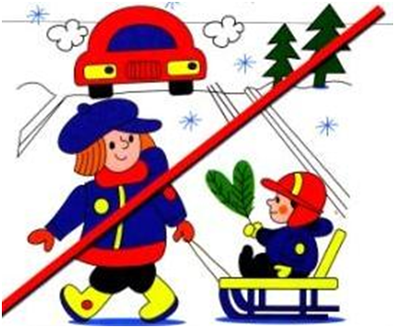

Авторы-составители:
Педагог-психолог: Горина О.В.
Педагог-организатор: Волкова Э.Р.
Нижний Новгород,
2017 год
Методическая разработка
(памятка для родителей по обучению детей правилам поведения на дорогах и улицах в зимний период времени)
Актуальность
Хотите ли вы, не хотите ли…
Но дело, товарищи, в том,
Что прежде всего – вы родители,
А все остальное – потом!
В настоящее время многое вокруг нас меняется достаточно быстро. Это относится и к потоку транспорта на проезжей части. Задача дополнительного образования сделать все необходимое, чтобы обеспечить безопасность детей на улице. Обучение правилам дорожного движения требует знаний и от детей, и от их родителей. Следует своевременно научить детей умению ориентироваться в дорожной ситуации, воспитывать потребность быть дисциплинированными на улице, осторожными и осмотрительными. А родителям - не совершать самую распространенную ошибку – действия по принципу «со мной можно». Если Вы показываете ребенку на собственном примере как перебежать на красный, будьте уверены, оставшись один, он попытается повторить этот трюк.
Уважаемые родители! Помните, если Вы нарушаете Правила, ваш ребенок будет поступать так же!
Уважение к Правилам дорожного движения, привычку неукоснительно их соблюдать должны прививать своим детям родители. В наших силах сформировать навыки безопасного поведения на дорогах, воспитать сознательного и грамотного пешехода, ответственного за жизнь и здоровье участников дорожного движения.
Введение
Здоровье ребёнка зависит не только от тренировок в спортивном зале, но и сохранение его жизни, которое в частности зависит от соблюдения Вами и вашим ребёнком правил дорожного движения. Дети являются самой незащищенной категорией из всех участников дорожного движения. Несчастные случаи, происходящие с детьми на дорогах, чаще всего бывают вызваны рядом причин: выходом на проезжую часть в неустановленном месте перед близко идущим транспортом, из-за автобуса или другого препятствия; игрой на проезжей части; ходьбой по проезжей части. Эти действия ребенок производит не из зловредных соображений, а из-за неспособности оценить реальную опасность, грозящую ему на дороге.
Главное правило дорожного движения для детей дошкольного возраста - это сохранение их жизни и здоровья, и вы родители должны воспитывать в своих детях уважение к Правилам и осознание того, что их неукоснительное соблюдение является обязательным. Однако, к детям в изучении Правил дорожного движения нельзя применять тот же подход, что и к взрослым, ведь они не могут воспринимать их дословную трактовку и нормативное изложение обязанностей участников дорожного движения, т.к. она содержит недоступный для них словарь. Поэтому для обучения ребят безопасному поведению на дорогах мы в детском саду используем дидактические игры, макеты дорог, беседы и многое другое.
Очень полезно акцентировать внимание детей ПДД, будучи в дорожной обстановке, где можно наглядно учить ребенка ориентироваться и оценивать обстановку на дороге. Уважаемые мамы и папы, вы не должны надеяться на то, что ребенка научат, как вести себя на дороге, в детском саду или школе. Вам необходимо самим использовать любую возможность для формирования и развития у детей навыков правильного поведения в окружающей дорожно-транспортной среде. Поэтому очень важным является положительный ваш личный пример, т.к. именно на нем основывается детское восприятие законов дороги. И если вы сами переходите дорогу в неустановленном месте или пренебрегаете в присутствии ребенка сигналами светофора, то наивно надеяться на то, что и сам ребенок будет выполнять эти правила.
Поэтому вам следует неустанно учить ребенка внимательности и осторожности на дороге; указывать на ошибки участников дорожного движения; закреплять полученные знания о безопасном поведении используя игры, диафильмы, чтение книг, стихов, загадок с использованием дорожно-транспортных ситуаций и, конечно, не забывать о поощрении положительных привычек ребенка в правильном поведении на дороге. Нужно помнить, что в вопросах безопасности ребенка нет мелочей, а беду всегда легче предупредить, чем преодолевать.
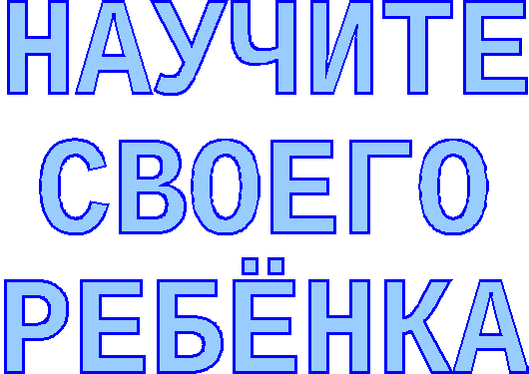
Памятка родителям по обучению детей безопасному поведению на дороге
Главное правило поведения на дороге зимой — удвоенное внимание и повышенная осторожность!
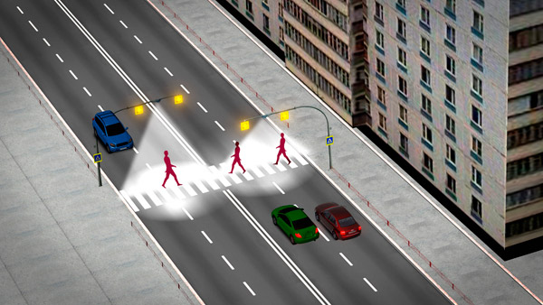
Зимой день короче. Темнеет рано и очень быстро. В сумерках и в темноте значительно ухудшается видимость. В темноте легко ошибиться в определении расстояния как до едущего автомобиля, так и до неподвижных предметов.
Часто близкие предметы кажутся далекими, а далекие — близкими. Случаются зрительные обманы: неподвижный предмет можно принять за движущийся, и наоборот. Поэтому в сумерках и темноте будьте особенно внимательны. Переходите только по подземным, надземным или регулируемым переходам, пешеходным переходам. А в случае их отсутствия — при переходе увеличьте безопасное расстояние до автомобиля.
В снегопады заметно ухудшается видимость, появляются заносы, ограничивается и затрудняется движение пешеходов и транспорта. Снег залепляет глаза пешеходам и мешает обзору дороги. Для водителя видимость на дороге тоже ухудшается.
В городах улицы посыпают специальными химикатами, чтобы не образовывался снежный накат. В результате даже в умеренный мороз проезжая часть может быть покрыта снежно-водяной кашей, которую в виде взвеси поднимают в воздух колеса проезжающего транспорта. Взвесь оседает на ветровых стеклах автомобилей, мешая водителям следить за дорожной обстановкой. В такой ситуации водителю еще сложнее заметить пешехода!
Яркое солнце, как ни странно, тоже помеха. Яркое солнце и белый снег создают эффект бликов, человек как бы «ослепляется». Поэтому нужно быть крайне внимательным.
В снежный накат или гололед повышается вероятность «юза», заноса автомобиля, и, самое главное — непредсказуемо удлиняется тормозной путь. Поэтому обычное (летнее) безопасное для перехода расстояние до машины нужно увеличить в несколько раз.
В оттепель на улице появляются коварные лужи, под которыми скрывается лед. Дорога становится очень скользкой! Поэтому при переходе через проезжую часть лучше подождать, пока не будет проезжающих машин. Ни в коем случае не бежать через проезжую часть, даже на переходе! Переходить только шагом и быть внимательным.
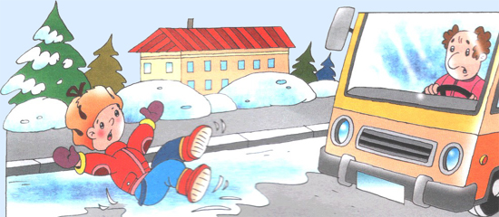Количество мест закрытого обзора зимой становится больше. Мешают увидеть приближающийся транспорт:
— сугробы на обочине;
— сужение дороги из-за неубранного снега;
— стоящая заснеженная машина.
Значит, нужно быть крайне внимательным, вначале обязательно остановиться и, только убедившись в том, что поблизости нет транспорта, переходить проезжую часть.

Обеспечение безопасности детей во время каникул.
С началом каникул, наших детей подстерегает повышенная опасность на дорогах, у водоёмов, в лесу, на игровых площадках, в садах, во дворах. Этому способствует погода, поездки и любопытство детей, наличие свободного времени, а главное отсутствие должного контроля со стороны взрослых. Чтобы дети были отдохнувшими, здоровыми и живыми надо помнить ряд правил и условий при организации их отдыха с родителями, родственниками, друзьями (на даче ли в деревне у бабушки):

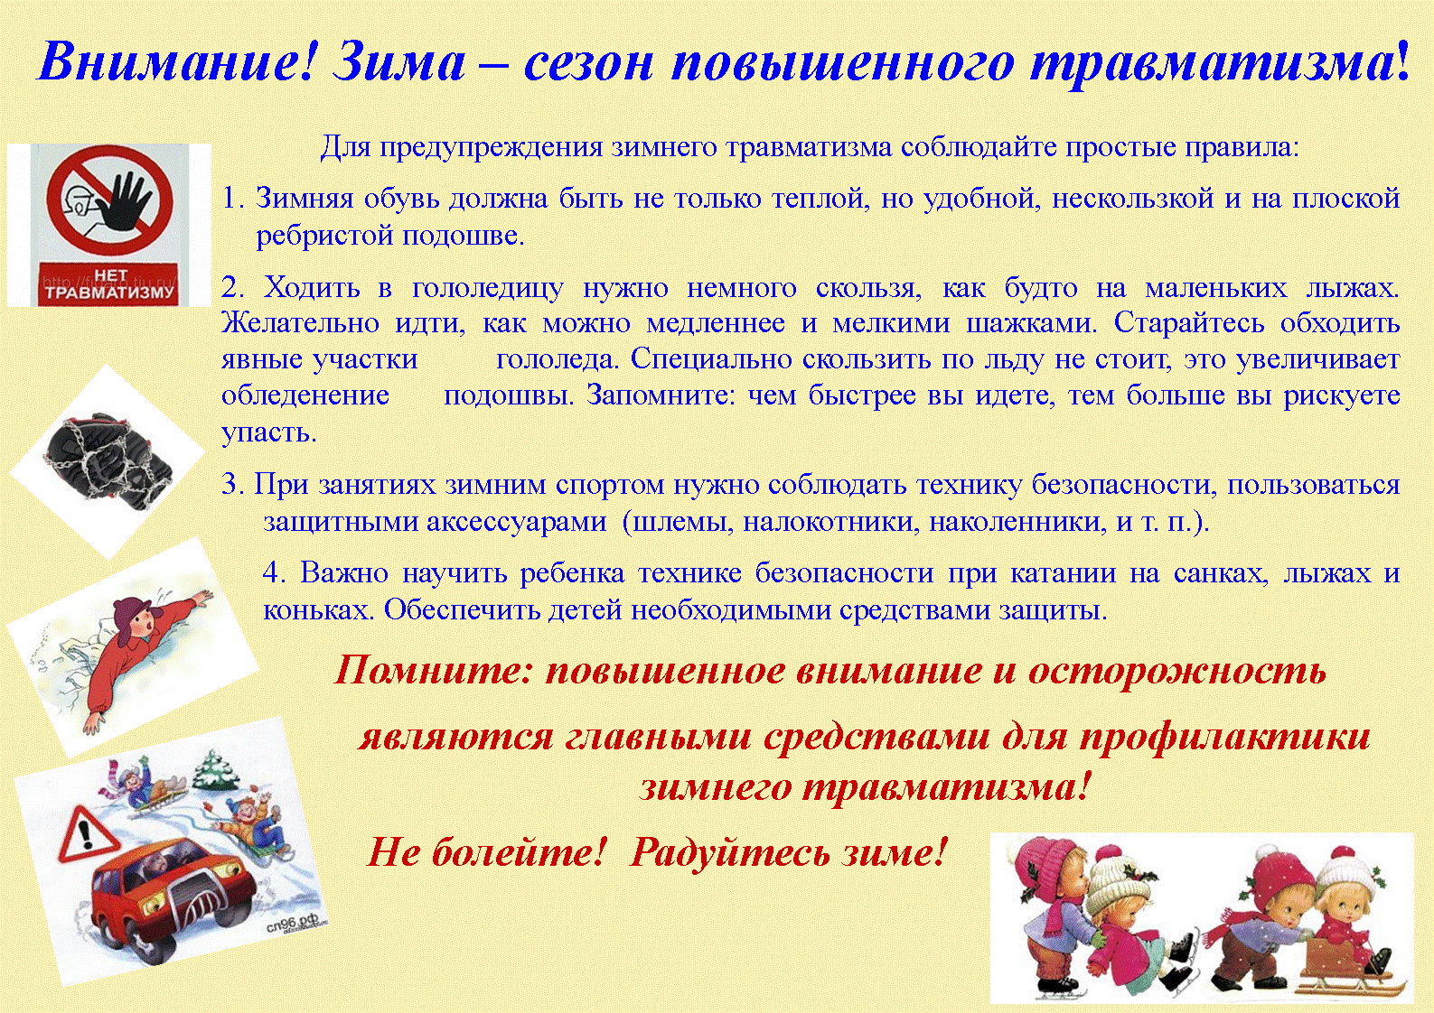

- формируйте у детей навыки обеспечения личной безопасности;
- проведите с детьми с детьми индивидуальные беседы, объяснив важные правила, соблюдение которых поможет сохранить жизнь;
- решите проблему свободного времени детей;
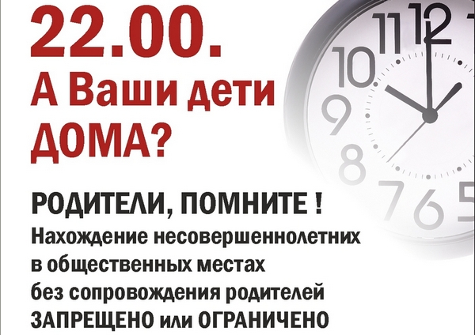
Помните! Поздним вечером и ночью (с 22.00 до 7.00 часов) детям и подросткам законодательно запрещено появляться на улице без сопровождения взрослых;
- постоянно будьте в курсе, где и с кем ваш ребёнок, контролируйте место пребывания детей;
- не разрешайте разговаривать с незнакомыми людьми. Объясните ребёнку, что он имеет полное право сказать «нет» всегда и кому угодно, если этот «кто-то» пытается причинить ему вред;
- чтобы не стать жертвой или виновником дорожно-транспортного происшествия, обучите детей правилам дорожного движения, научите их быть предельно внимательными на дороге и в общественном транспорте;
- проявляйте осторожность и соблюдайте все требования безопасности, находясь с детьми на игровой или спортивной площадке, в походе;
- изучите с детьми правила езды на велосипедах, квадроциклах, скутерах, мопедах, мотоциклах.
Помните! Детям, не достигшим 14 лет, запрещено управлять велосипедом на автомагистралях и приравненных к ним дорогам, а детям, не достигшим 16 лет, скутером (мопедом, квадроциклом).
Помните, что от природы дети беспечны и доверчивы. Внимание у детей бывает рассеянным. Поэтому, чем чаще вы напоминаете ребёнку несложные правила поведения, тем больше вероятность, что он их запомнит, и будет применять. Вы должны регулярно их напоминать.

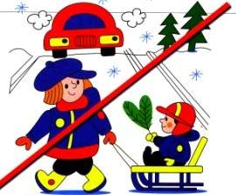
1. Необходимо учить детей не только соблюдать Правила движения, но и с самого раннего возраста учить их наблюдать и ориентироваться. Нужно учитывать, что основной способ формирования навыков поведения - наблюдение, подражание взрослым, прежде всего родителям. Многие родители, не понимая этого, личным примером обучают детей неправильному поведению на дороге.
2. Находясь с ребенком на проезжей части, не спешите, переходите дорогу размеренным шагом. Иначе вы научите спешить там, где надо наблюдать и соблюдать правила безопасности.
3. Не посылайте ребенка переходить или перебегать дорогу впереди вас - этим вы обучаете его переходить через дорогу, не глядя по сторонам. Маленького ребенка надо крепко держать за руку, быть готовым удержать при попытке вырваться - это типичная причина несчастных случаев.
4. Учите ребенка смотреть. У ребенка должен быть выработан твердый навык: прежде, чем сделать первый шаг с тротуара, он поворачивает голову и осматривает дорогу во всех направлениях. Это должно быть доведено до автоматизма.
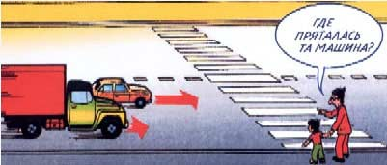
5. Учите ребенка замечать машину. Иногда ребенок не замечает машину или мотоцикл, находящиеся вдалеке. Научите его всматриваться вдаль.
6. Учите ребенка оценивать скорость и направление будущего движения машины. Научите ребенка определять, какая машина едет прямо, а какая готовится к повороту.
7. Твердо усвойте сами и научите ребенка, что входить в любой вид транспорта и выходить из него можно только тогда, когда он стоит. Объясните ребенку, почему нельзя прыгать на ходу.
Сохранение жизни и здоровья детей – главная обязанность взрослых.
Пожалуйста, сделайте всё, чтобы каникулы Ваших детей прошли благополучно, отдых не был омрачён.
Информация об охране жизни и здоровья, учащихся на период зимних каникул

- Соблюдать правила дорожного движения в зимнее время.
- Быть осторожными и внимательными во время движения по дороге, особенно в вечернее время суток.
- Не разговаривать с незнакомыми людьми, не садиться в незнакомый транспорт. 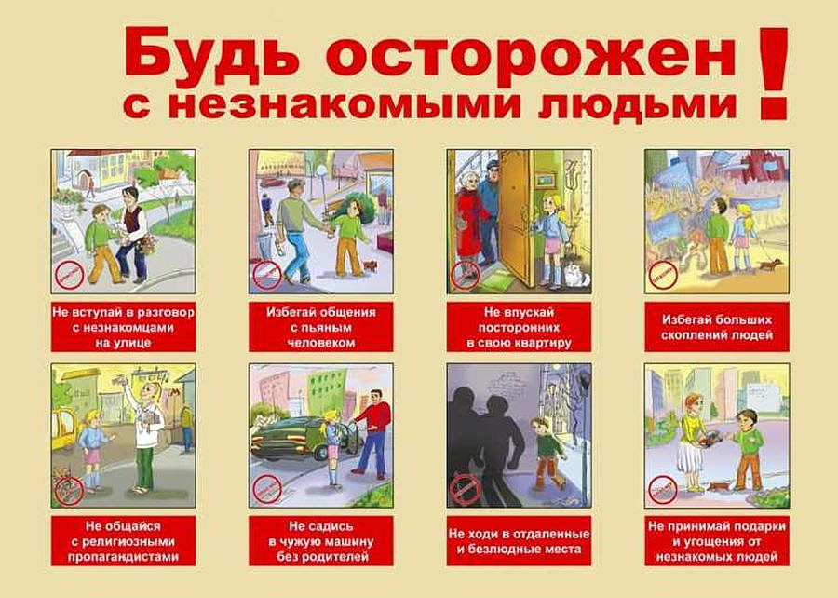
- Осторожно обращаться с газовыми и электроприборами, предметами бытовой химии, лекарственными препаратами.
- Не подходить, не трогать руками подозрительные предметы. В случае обнаружения сообщить взрослым, в полицию. Находясь дома, не открывать дверь незнакомым людям.
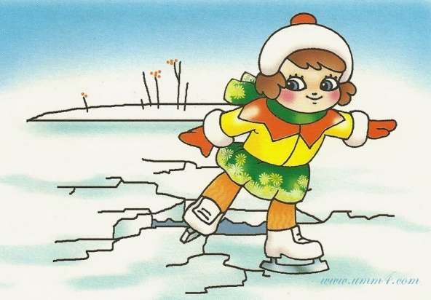
- Не пребывать на водоёмах в период зимних каникул.
- Всегда сообщать родителям о своем местонахождении.
- Не находиться на улице после 21.00 часа без сопровождения родителей. Соблюдать правила поведения в общественных местах.
- Помнить телефон службы МЧС: 01, 112, 911
- Не увлекайтесь длительным просмотром телевизора, многочасовой работой за компьютером.
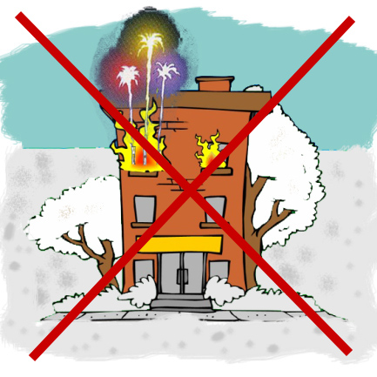
- Соблюдать правила охраны жизни и здоровья во время Новогодних огоньков, не использовать хлопушки, бенгальские огни, петарды.
- Помнить, что во время зимних каникул ответственность за жизнь и здоровье детей несут родители:
- При организации и проведении новогодних праздников и других мероприятий необходимо соблюдать следующие рекомендации:
- запрещается применять свечи и хлопушки, устраивать фейерверки и другие световые пожароопасные эффекты, которые могут привести к пожару;
- запрещается использование пиротехнических средств (петард, фейерверков); запрещается одевать детей в костюмы из легкогорючих материалов;
- запрещается оставлять без присмотра детей во время новогодних мероприятий; необходимо соблюдать правила дорожного движения;
- не подвергайте свою жизнь и жизнь своего ребёнка опасности, выходя на рыхлый лед на водоемах.

Рекомендации по обучению детей ПДД. При выходе из дома.
Если у подъезда дома возможно движение, сразу обратите внимание ребенка, нет ли приближающегося транспорта. Если у подъезда стоят транспортные средства или растут деревья, приостановите свое движение и оглядитесь – нет ли опасности.
При движении по тротуару.
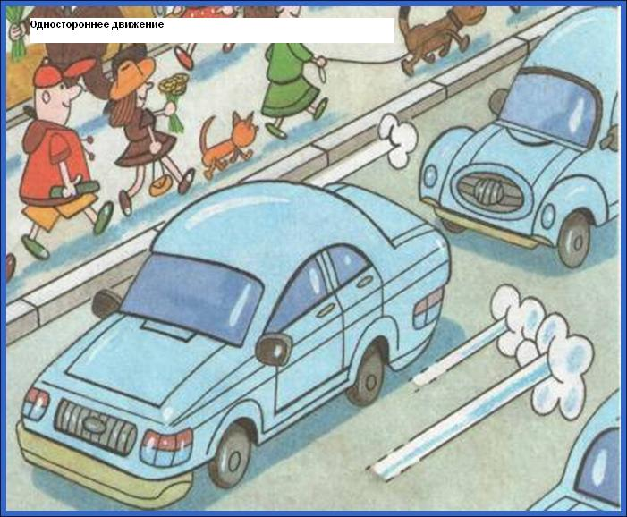
- Придерживайтесь правой стороны.
- Взрослый должен находиться со стороны проезжей части.
- Если тротуар находится рядом с дорогой, родители должны держать ребенка за руку.
- Приучите ребенка, идя по тротуару, внимательно наблюдать за выездом машин со двора.
- Не приучайте детей выходить на проезжую часть, коляски и санки везите только по тротуару.
Готовясь перейти дорогу
- Остановитесь, осмотрите проезжую часть.
- Развивайте у ребенка наблюдательность за дорогой.
- Подчеркивайте свои движения: поворот головы для осмотра дороги. Остановку для осмотра дороги, остановку для пропуска автомобилей.
- Учите ребенка всматриваться вдаль, различать приближающиеся машины.
- Не стойте с ребенком на краю тротуара.
- Обратите внимание ребенка на транспортное средство, готовящееся к повороту, расскажите о сигналах указателей поворота у машин.
- Покажите, как транспортное средство останавливается у перехода, как оно движется по инерции.
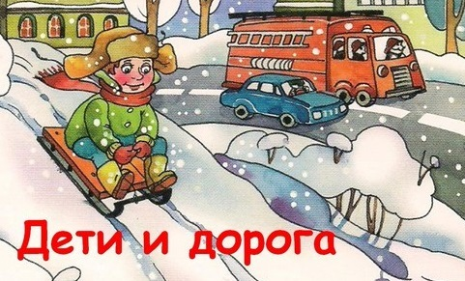
При переходе проезжей части
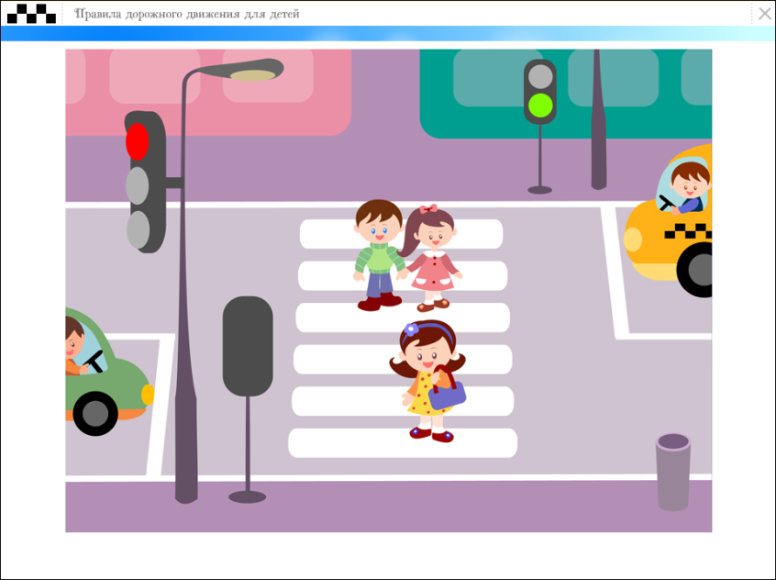
- Переходите дорогу только по пешеходному переходу или на перекрестке.
- Идите только на зеленый сигнал светофора, даже если нет машин.
- Выходя на проезжую часть, прекращайте разговоры.
- Не спешите, не бегите, переходите дорогу размеренно.
- Не переходите улицу под углом, объясните ребенку, что так хуже видно
дорогу.
- Не выходите на проезжую часть с ребенком из-за транспорта или кустов, не осмотрев предварительно улицу.
- Не торопитесь перейти дорогу, если на другой стороне вы увидели друзей, нужный автобус, приучите ребенка, что это опасно.
- При переходе по нерегулируемому перекрестку учите ребенка внимательно следить за началом движения транспорта. • Объясните ребенку, что даже на дороге, где мало машин, переходить надо осторожно, так как машина может выехать со двора, из переулка.
При посадке и высадке из транспорта
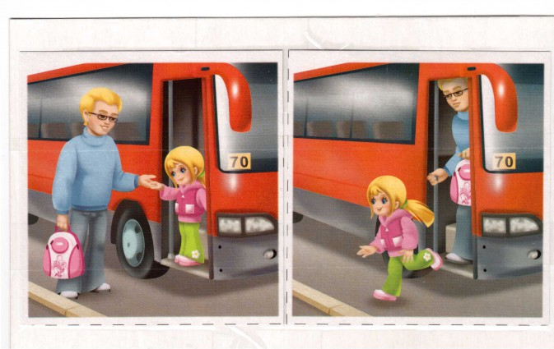
Выходите первыми, впереди ребенка, иначе ребенок может упасть, выбежать на проезжую часть.
• Подходите для посадки к двери только после полной остановки. • Не садитесь в транспорт в последний момент (может прищемить дверями). • Приучите ребенка быть внимательным в зоне остановки – это опасное место (плохой обзор дороги, пассажиры могут вытолкнуть ребенка на дорогу).

При ожидании транспорта
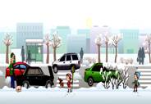
Стойте только на посадочных площадках, на тротуаре или обочине. Рекомендации по формированию навыков поведения на улицах
• Навык переключения на улицу: подходя к дороге, остановитесь, осмотрите улицу в обоих направлениях.
• Навык спокойного, уверенного поведения на улице: уходя из дома, не опаздывайте, выходите заблаговременно, чтобы при спокойной ходьбе иметь запас времени.
• Навык переключения на самоконтроль: умение следить за своим поведением формируется ежедневно под руководством родителей.
• Навык предвидения опасности: ребенок должен видеть своими глазами, что за разными предметами на улице часто скрывается опасность.
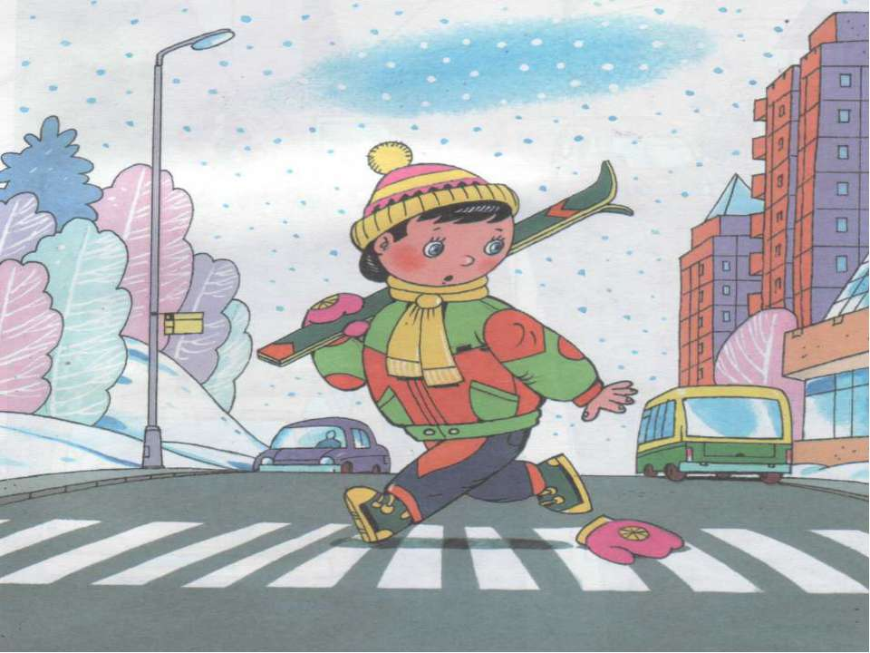

Только благодаря своим знаниям и умению донести правильно информацию до своих детей и личным примером, вы сможете предотвратить опасность.
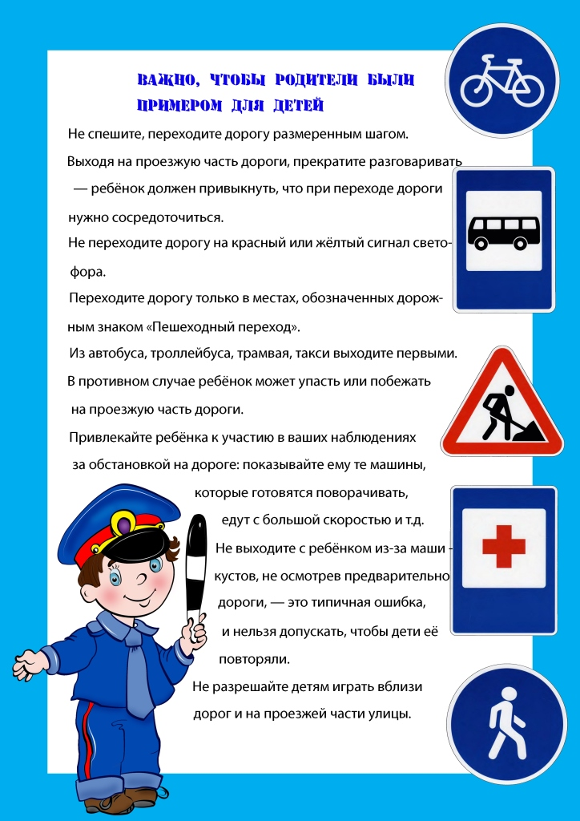
Берегите своих детей!
Список использованной литературы
- Байер К., Шейнберг Л. Здоровый образ жизни / Пер. с англ. - М., 1997. - 140 с.
- Немсадзе В., Амбернади Г. Детский травматизм. Книга для родителей. Опыт понимания, лечения, профилактики. - М.: Аист, 2005. - 120 с
- https://infourok.ru/pamyatka-dlya-roditeley-o-soblyudenii-pravil-bezopasnosti-na-dorogah-v-zimnee-vremya-961098.html
- Рупленение Ф.В. Детский травматизм в возрастном аспекте, его профилактика и роль общественности в борьбе с ним: Автореф. дис. к. м. н. Рига, 1998. - 420 с.
- http://nsportal.ru/detskiy-sad/materialy-dlya-roditeley/2015/02/26/pamyatka-po-osnovam-bezopasnogo-povedeniya-na

